2026年3月和记集团客户MWC接待策划报告
公司全称：长江和记集团
主宾姓名：Dennis Lui （吕博闻）
主宾职位：和记电信集团董事，和记亚洲电讯执行董事行政总裁，和记香港电讯（香港子网）执行副主席
一线陪同：丁程
团组级别：CEO
接待日期：2026年3月2日
- 策划安排
日期 | 时间 | 地点 | 安排
3月2日  （Day 1） | 11:00-12:00 | MWC 会议室  CNBG 展台 | 与CNBG 领导交流，CNBG 展台参观  - 出席领导：陈浩、崔晶
3月2日  （Day 1） | 12:00-13:00 | MWC 会议室 | 交流会议 （12:00-12:40）  - 出席领导：何总、荣涛、曾黎、孔方贵、余隽、李博  - 议题：1）IoT：业务进展、产品讨论、未来合作机会点； 2）穿戴：业务表现、新品介绍、未来合作机会点；3）手机和生态解决方案进展  颁发核商奖 （12:40-12:45）  商务礼赠仪式（主题：风雨同舟三十年，砥砺同行谱新篇）  - 播放合作回顾视频（12:45-12:50）  - 我司赠送30周年的纪念礼品（12:50-12:55）  - 合影留念（12:55-13:00）
3月2日  （Day 1） | 13:00-13:15 | 终端展台参观 | 参观To C 和 IoT展台  - IoT 展台预约讲解，重点看Super MiFi、Super ODU（陪同人：丁程）

- 合作概况
1. MBB：
- 现状：2025年6月，双方高层香港会晤确定重启XG合作，随即推动ODU H362产品通过和记集团特殊通道准入，并在意大利WINDTRE成功落地，于12月获取首PO。预计2026年意大利子网带来$5M增量，香港子网收入预计$3-4 M。
- 机会点：参考意大利项目成功经验积极拓展其他欧洲子网，其中爱尔兰、奥地利、丹麦市场已明确存在较大合作意向。
2. 穿戴:
- 现状：历史上和记子网穿戴业务规模较小。2025年集团逐渐加大对该品类的关注，集团对子网的穿戴业务增强管控。子网“举手”提出采购需求，集团统一进行商务谈判拉通价格、批准子网采购需求。2025年初我司穿戴音频已在香港子网启动销售；后续将推动其它子网实现落地合作。
- 机会点：2025年10月已与集团高层于达成一致，2026年将全面启动穿戴品类合作，预计意大利、爱尔兰子网首先突破。
3. 手机：
- 现状：三星与苹果仍占据市场主导地位，与小米合作关系趋冷，替代品牌荣耀在欧洲的品牌力尚弱。在此格局下，和记明确期待我司手机业务回归，以构建能与苹果、三星抗衡的第三大品牌。
- 客户交流目的
  - 通过与终端BG领导定期会晤，持续深化高层战略协同与共识，为后续项目推进构建坚实基础。
  - 了解我司在生态构建及全场景互联终端领域的核心战略与前沿布局，共同锚定未来网络演进与业务创新的关键合作方向，驱动协同发展。
  - 长和集团在布局AI战略转型，希望了解作为运营商如何切入AI、机器人等热门赛道，哪些领域可以进行业务转型，希望和我司探讨未来合作点。

- 我司交流目标
  - 共同庆祝和记ODU项目落地以及双方合作30周年，通过高层战略交流，持续获取和记高层支持，为未来项目谈判和落地做铺垫。同时展现我司在经营、创新、研发、供应等方面的全方位优势，夯实双方未来合作信心。
  - IoT：和集团达成规模化采购CPE产品的共识，同时借助集团影响力推动意大利、丹麦、爱尔兰等关键子网的IDU项目合作和落地。
  - 穿戴音频：推动集团快速审批子网采购需求，双方共同协作启动子网的穿戴产品销售。

- 客户关心的问题及建议的答复
1. 存储：近期三星、海力士、美光等厂家宣布将减产DDR4。这对近期的WINDTRE 项目和未来项目的设备价格、交付周期有何影响?
【建议答复】华为坚持多元化的采购策略，已建立完善的业务连续性管理体系，与产业链深入协同，针对突发事件快速响应，确保供应稳定性。结合业界形势及预测，26年内存相对25年底，持续会有较大幅度上涨。华为会持续确保老品和新品的供应稳定性，根据行业内存价格/竞争等综合因素，在充分考虑消费者体验和合作伙伴商业闭环的基础上，做好定价策略的及时调整。
2. AI： 华为在欧洲市场的 AI 规划是什么？
【建议答复】26年持续加强端侧AI能力（如AI构图），同时持续探索当地合作伙伴合作协同，为消费者带来更优质的体验。
3. 生态：对于海外生态的发展有何规划？
【建议答复】2026年手机、平板依次会有多款重磅产品在海外开售并带给消费者EMUI 16大版本迭代升级；海外基于现有生态方案（EMUI、App Gallery）持续演进和投资，坚持以消费者为中心围绕应用获取、应用使用、应用更新不断优化，稳步提升生态体验，持续提升产品NPS & NSS。
4. 车业务：智选车未来是否有在海外市场销售的计划？
【建议答复】智选车销售重点仍聚焦于中国市场，暂无在海外销售的计划。但是我司非常看好智能汽车作为未来核心生态入口的潜力。在海外市场。我司在智能座舱和自动驾驶方面有深厚积累，与和记未来有良好合作前景。
5. 机器人：华为在机器人领域是否有直接的研发投入或产品计划？
【建议答复】华为密切关注机器人产业，与国内顶尖机器人厂商保持着良好的关系。未来有望依托昇腾、鲲鹏、华为云及大模型等技术能力为机器人产业赋能。华为目前在该领域定位是不做机器人本体，而是提供“大脑”和“神经系统”。

- 客户基本信息
和记电信客户权利地图
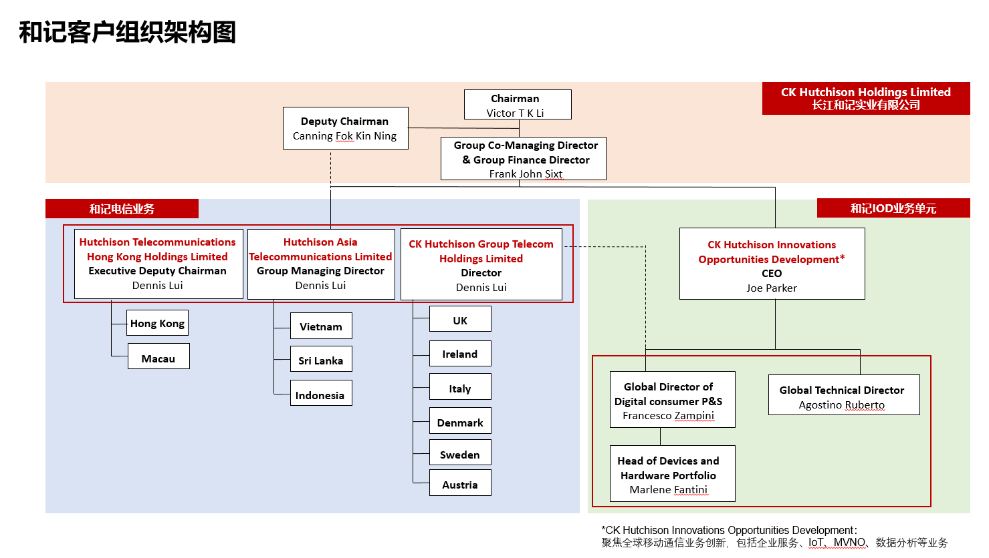
- 2024年4月，长和集团组织架构调整。原集团联席董事总经理Canning调任为集团副主席，原集团财务董事 Frank升任长和集团联席董事总经理，兼集团财务董事。
- Dennis Lui是和记电讯集团控股有限公司董事，和记亚洲电讯有限公司集团总裁，2024年12月增任和记电讯香港控股有限公司执行副主席，业务上向Frank和Canning汇报，是我司电信业务最关键的高层客户。
- Francesco是和记集团终端选型、商务负责人，终端业务向Dennis汇报，同时他也负责部分IOD（CK Hutchison Innovations Opportunities Development）领域工作，向Joe Parker汇报。IOD是长和集团直管的一个业务板块，负责人Joe Parker向Frank汇报，聚焦创新业务，不参与终端项目决策。和记集团终端选型团队挂在IOD组织下面。
- Agostino是终端技术负责人，向Joe Parker汇报，认可华为的技术和解决方案能力。
- Marlene向Francesco汇报，是业务主要接口和实际执行人。

客户姓名 | 职位 | 其他信息
Dennis Lui  吕博闻  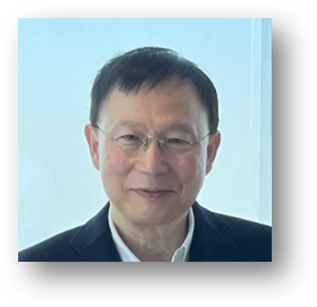 | - 和记电信集团董事  - 和记亚洲电讯执行董事行政总裁  - 和记香港电讯（香港子网）执行副主席 | 决策力：  - 欧洲业务决策支撑者  - 亚洲业务决策者  - （终端）直接向董事会汇报，有很强决策建议权  与华为接触史:  - 25/9月与胡总在香港会谈  - 25/6月回公司考察，与胡总和汪总会谈  - 25/3月于巴展与陈浩、何刚会谈  - 25/2月于香港与胡总会谈  - 25/1月于香港与汪涛会谈  - 24/9月于香港与胡总会谈  - 24/5月于香港与何刚会谈  - 24/4月访问公司总部  - 24/2月于巴展与陈浩、何刚会谈  - 24/2月于香港与汪涛会谈  - 23/9月于香港与胡总会谈  - 23/8月于香港与李鹏会谈  - 23/6月访问深圳总部，并与何刚会谈  - 23/5月于香港与李杰会谈  - 23/2月于巴塞会面彭博、陈浩、何刚  - 23/2月于香港与胡总会谈  - 23/1月于香港与汪涛会谈  认可度和影响力：  - 多次在关键项目中力挺华为，25年11月完成香港26~29年4年bundle议标关闭（绑定无线/核心网/MS/CS独家），25年H1香港无线/核心网/MS/CS议标关闭，奥地利IPCORE议标关闭；25年兰卡无线首都搬迁；24年印尼IOH无线突破首都，IPCORE突破思科封闭格局；24年香港无线/核心网议标；24年兰卡无线/MS突破；23年Q3印尼核心网独家议标。  - 在敏感国家支持华为长期存在  个人背景：  - 2024年12月11日增任为和记香港电讯（香港子网）执行副主席  - 2018年8月起 增任和记香港电讯（香港子网）联席副主席兼非执行董事。  - 2010年至今 和记电信集团董事  - 2010年至今 和记亚洲电讯执行董事及行政总裁（印度尼西亚、越南、兰卡）  - 2009/03至今 和记电信香港控股副主席兼非执行董事（和电国际于09年5月分拆和记电讯香港控股，将香港及澳门业务转移至该公司）  - 2004-2010 和电国际的执行董事及行政总裁  - 1996-2000 和记电信（香港）有限公司董事总经理。  - 1986年加入和记传讯有限公司，1993年任董事总经理。
Francesco Zampini  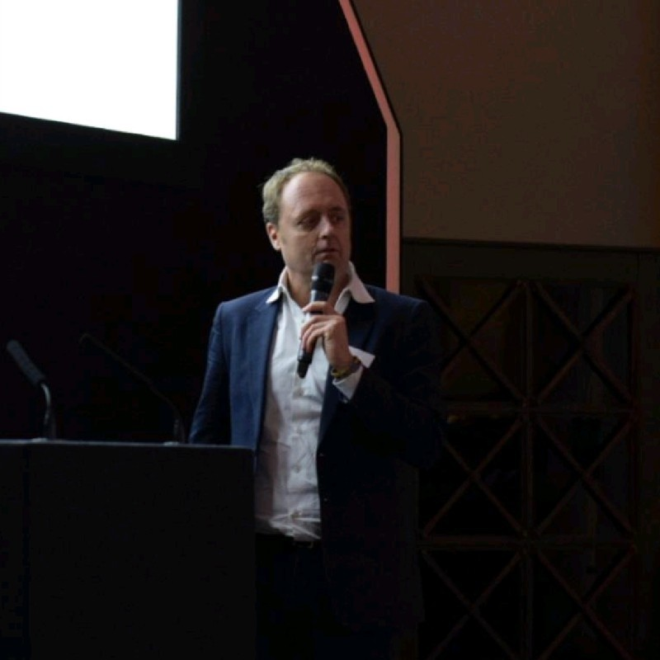 | Director of Device and Digital  Product & Service | 决策力：  - 和记集团选型关键决策人，终端业务直接向Dennis汇报，Base在英国负责全球终端、Digital等消费者相关业务。  对我司态度：  - 与华为有多年合作，受制于和记高层对合规问题的担忧，与华为合作较为谨慎，在恢复XG的合作上积极帮助我们推动内部汇报决策。  与华为接触史：  - 2025年11月携各欧洲子网CEO访问深圳总部  - 2025年10月携其他集团高层客户访问深圳总部  - 2025年9月巴黎发布会与荣涛总交流  - 2025年6月与曾黎总交流确定回复XG项目合作  - 2025年3月巴展随Dennis参加座谈会议  - 2025年4月与荣涛总交流  - 2024年10月访问深圳总部  - 2024年6月访问深圳总部  - 2024年2月随Dennis参加与何总交流  个人履历：  2008-2017年起在Accenture咨询担任高管，2017年7月加入和记集团 IOD 部门，负责全球终端、Digital等消费者相关业务。
Marlene Fantini  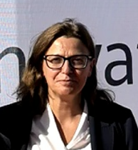 | Head of Device and Hardware Portfolio | 决策力：  - 向Francesco汇报，是业务主要接口和实际执行人，对终端选型有较强决策力。  对我司态度：  - 支持，与我司关系稳固。  与华为接触史：  - 2025年10月访问深圳总部  - 2025年9月巴黎发布会与荣涛总交流  - 2025年6月与曾黎总交流确定回复XG项目合作  - 2025年3月巴展随Dennis参加座谈会议  - 2024年10月访问深圳总部  - 2024年6月访问深圳总部  - 2024年2月随Dennis参加与何总交流  个人履历：  - 2001年加入意大利和记，2010-2017年担任WINDTRE的终端主管，2018集团将Marlene招入，希望利用她丰富的Portfolio和Device相关经验，增强对全球子网终端的掌控。
Agostino Ruberto  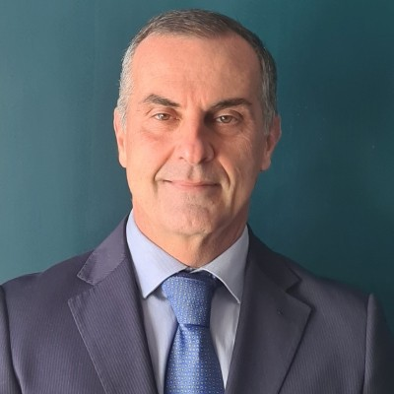 | Global Technical Director | 决策力：  - 负责和记集团的技术相关业务，包括Vendor的测试需求、集团自测试流程、同所有芯片厂商沟通、集团新技术在子网的落地等。集团选型准入的重要决策人，具有高度建议权和一票否决权。  对我司态度：  - 支持，认可我司技术和产品。  - 与华为接触史：  - 2025年10月访问深圳总部  - 2025年6月与曾黎总交流确定回复XG项目合作  - 2025年3月巴展随Dennis参加与何总交流  - 2024年10月访问深圳总部  - 2024年2月随Dennis参加与何总交流  个人履历：  2001年加入和记意大利担任技术主管，有着强技术背景并一直负责技术相关工作，2017年转入IOD 部门担任CTO。在和记工作将近15年，同香港和记高层均有较好内部关系。

责任人/审核人 | 姓名 | 工号
申请人/陪同人 | 丁程 | 00611102
审核人 | 曾黎 | 00798010

